# **Point de situation sur l’épidémie d’infections au Nouveau Coronavirus**

# **« COVID-19 »**

# **A la date du 15 Mars 2020, 16H30**

* L’Observatoire national des maladies nouvelles et émergentes surveille de près l’épidémie de maladie respiratoire « COVID-19 » causée par le nouveau coronavirus « SARS-CoV-2 » qui a été détecté pour la première fois dans la ville de Wuhan depuis le 31 Décembre 2019, dans la province du Hubei, en Chine, et qui continue de se propager dans de nombreuses régions et pays.
* L’OMS a déclaré le 30/01/2020 l’épidémie actuelle du « SARS-CoV-2 » comme une urgence de santé publique de portée internationale (USPPI) et ne recommande pas de restriction générale des voyages et d’échanges commerciaux jusqu’à présent. **L’évaluation du risque d’extension est très élevée pour tous les pays.**
* **Le 11/03/2020**, l’OMS a déclaré cette épidémie comme étant une **pandémie**. C’est la première pandémie causée par un coronavirus[1] .
* **Au niveau Mondial :** depuis le 31 décembre 2019 et au 15 Mars 2020, **15 8260 cas de COVID**-**19** (selon la définition de cas appliquée dans les pays) **et 6044 décès ont été notifiés**.
* **En Tunisie, à la date du 15 Mars 2020,** le nombre total de cas confirmés « COVID-19 » est de **20 cas** dont **9 cas autochtones** identifiés lors de la recherche active parmi les contacts étroits des cas importés classant la Tunisie comme un **pays à faible risque**, toutefois le risque d’extension communautaire dépend largement de l’application des mesures de prévention.
* **A la date du 15 Mars 2020**, sur un total de **5957 passagers de retour en Tunisie des zones à risque de transmission du SARS-CoV-2**, et suivis quotidiennement, **2698 ont terminé leur période de suivi de 14 jours** ou sont rentrés à leurs pays de résidence et **3259 sont en cours de suivi.** Un total de **392 prélèvements** sont parvenus au laboratoire national de référence et analysés (cas suspects et contacts étroits des cas confirmés) dont **20 étaient positifs** au SARS-CoV-2.
  + Le 02/03/2020 : 1er cas COVID-19 confirmé au laboratoire importé de l’Italie, originaire de Gafsa
  + Le 08/03/2020, un deuxième cas COVID-19 confirmé au laboratoire importé de l’Italie a été identifié, originaire de Mahdia
  + Le 09/03/2020, trois nouveaux cas ont été identifiés en Tunisie.
    - Deux cas importés (un de l’Italie et un de la France)
    - Un cas autochtone parmi les contacts étroits familiaux du deuxième cas identifié
  + Le 10/03/2020, un nouveau cas autochtone a été identifié parmi les contacts étroits du deuxième cas confirmé.
  + Le 11/03/2020, un nouveau cas COVID-19 confirmé au laboratoire importé de l’Egypte a été identifié.
  + Le 12/03/2020, **6 nouveaux cas COVID-19 confirmés** au laboratoire ont été identifiés :
    - Deux cas importés de la France dont la date de retour est respectivement le 08 et le 11 mars 2020.
    - Deux cas autochtones identifiés lors du « contact-tracing » du cas importé de l’Italie identifié le 09/03/2020 (troisième cas importé).
    - Deux cas autochtones parmi les contacts étroits du cas importé de l’Egypte identifié le 11/03/2020
  + Le 13/03/2020, **3 nouveaux cas COVID-19 confirmés** au laboratoire ont été identifiés :
    - Un cas importé de l’Egypte dont la date de retour est le 02 mars 2020.
    - Un cas autochtone parmi les contacts étroits du cas importé de l’Italie identifié le 09/03/2020.
    - Un cas autochtone parmi les contacts étroits du cas importé de la France identifié le 09/03/2020.
* Le 14/03/2020, **2 nouveaux cas COVID-19 confirmés** au laboratoire ont été identifiés :
  + - Un cas importé de la France (la date d’entrée en Tunisie est le 12/03/2020), il a été dépisté à l’arrivée (Fièvre, toux et asthénie), mis en autoisolement depuis son arrivée.
    - Un cas autochtone parmi les contacts étroits familiaux d’un cas importé de la France (identifié le 12/03/2020) et qui a présenté des signes à type de fièvre, toux et asthénie
* Le 15/03/2020, **2 nouveaux cas COVID-19 confirmés** au laboratoire ont été identifiés :

2 cas importés de la France.

* **La Tunisie est actuellement en début de la Phase 2 caractérisée par l’identification d’une transmission autochtone autours de quatre cas importés (tableau 1). L’objectif de la riposte actuelle est de freiner l’introduction du virus et limiter son extension et propagation sur le territoire national.**
* **La Définition de cas de COVID19 en Tunisie a été mise à jour comme indiqué dans l’encadré ci-dessous** [2]

|  |
| --- |
| **Définition d’un cas suspect** [3]   1. Toute personne :    1. Présentant des signes cliniques d’infection respiratoire aiguë (toux ou difficulté respiratoire) avec une fièvre ;    2. Sans autre étiologie qui explique pleinement le tableau clinique ;    3. ET Ayant voyagé ou séjourné dans une zone d’exposition à risque[4] dans les 14 jours précédant la date de début des signes cliniques :   OU   1. Toute personne qui dans les 14 derniers jours a eu un contact étroit avec un cas confirmé de COVID-19.   Un contact étroit est une personne qui pendant les 24 heures précédant les signes cliniques du cas confirmé :   * A Fourni des soins directs sans équipement de protection individuelle (EPI) approprié aux patients COVID-19 * Est restée dans le même environnement proche d'un patient COVID-19 (y compris lieu de travail, salle de classe, ménage, rassemblements). * A voyagé à proximité (1 m) avec un patient COVID-19 dans n'importe quel moyen de transport dans un délai de 14 jours après le début des symptômes du cas confirmé.   **Définition d’un Cas confirmé :**  Toute personne, symptomatique ou non, avec un une confirmation d’infection par le SARS-CoV-2 au laboratoire. |

* **Zones à risque : Mise à jour selon le Rapport OMS et les sites officiels des ministères de la santé des différents pays à la date du 15 Mars 2020[5]**

|  |  |  |  |
| --- | --- | --- | --- |
| **Pays** | **Nombre cumulé de cas avec transmission locale** | **Nombre de zones touchées** | **Classification** |
| **Chine** (Chine continentale, Hong Kong, Macao) | 81048 | Transmission communautaire soutenue généralisée | Niveau 4 |
| **Italie** | 21157 | Transmission communautaire soutenue généralisée | Niveau 4 |
| **Iran** | 12729 | Transmission communautaire soutenue généralisée | Niveau 4 |
| **République de Corée** | 8162 | Transmission communautaire soutenue généralisée | Niveau 4 |
| **Egypte[6]** | 93 | Transmission communautaire soutenue généralisée | Niveau 4 |
| Espagne | 5753 | Transmission communautaire soutenue dans plusieurs zones géographiques (>=3) | Niveau 3 |
| France | 4469 | Transmission communautaire soutenue dans plusieurs zones géographiques (>=3) | Niveau 3 |
| Allemagne | 3795 | Transmission communautaire soutenue dans plusieurs zones géographiques (>=3) | Niveau 3 |
| États-Unis d'Amérique | 1678 | Transmission communautaire soutenue dans plusieurs zones géographiques (>=3) | Niveau 3 |
| Suisse | 1359 | Transmission communautaire soutenue dans plusieurs zones géographiques (>=3) | Niveau 3 |
| Royaume-Uni | 1144 | Transmission communautaire soutenue dans plusieurs zones géographiques (>=3) | Niveau 3 |
| Pays-Bas | 959 | Transmission communautaire soutenue dans plusieurs zones géographiques (>=3) | Niveau 3 |
| Suède | 924 | Transmission communautaire soutenue dans plusieurs zones géographiques (>=3) | Niveau 3 |
| Norvège | 907 | Transmission communautaire soutenue dans plusieurs zones géographiques (>=3) | Niveau 3 |
| Danemark | 827 | Transmission communautaire soutenue dans plusieurs zones géographiques (>=3) | Niveau 3 |
| Autriche | 800 | Transmission communautaire soutenue dans plusieurs zones géographiques (>=3) | Niveau 3 |
| Japon | 780 | Transmission communautaire soutenue dans plusieurs zones géographiques (>=3) | Niveau 3 |
| Croisière internationale (Diamond Princess) | 697 | Transmission communautaire soutenue dans plusieurs zones géographiques (>=3) | Niveau 3 |
| Belgique | 689 | Transmission communautaire soutenue dans plusieurs zones géographiques (>=3) | Niveau 3 |
| Qatar | 337 | Transmission communautaire soutenue dans plusieurs zones géographiques (>=3) | Niveau 3 |
| Australie | 249 | Transmission communautaire soutenue dans plusieurs zones géographiques (>=3) | Niveau 3 |
| Canada | 244 | Transmission communautaire soutenue dans plusieurs zones géographiques (>=3) | Niveau 3 |
| Malaisie | 238 | Transmission communautaire soutenue dans plusieurs zones géographiques (>=3) | Niveau 3 |
| Grèce | 228 | Transmission communautaire soutenue dans plusieurs zones géographiques (>=3) | Niveau 3 |
| République Tchèque | 214 | Transmission communautaire soutenue dans plusieurs zones géographiques (>=3) | Niveau 3 |
| Singapour | 212 | Transmission communautaire soutenue dans plusieurs zones géographiques (>=3) | Niveau 3 |
| Bahreïn | 211 | Transmission communautaire soutenue dans plusieurs zones géographiques (>=3) | Niveau 3 |
| Finlande | 210 | Transmission communautaire soutenue dans plusieurs zones géographiques (>=3) | Niveau 3 |
| Territoires Palestine occupés | 178 | Transmission communautaire soutenue dans plusieurs zones géographiques (>=3) | Niveau 3 |
| Slovénie | 141 | Transmission communautaire soutenue dans plusieurs zones géographiques (>=3) | Niveau 3 |
| Islande | 138 | Transmission communautaire soutenue dans plusieurs zones géographiques (>=3) | Niveau 3 |
| Irlande | 129 | Transmission communautaire soutenue dans plusieurs zones géographiques (>=3) | Niveau 3 |
| Romanie | 123 | Transmission communautaire soutenue dans plusieurs zones géographiques (>=3) | Niveau 3 |
| Brésil | 121 | Transmission communautaire soutenue dans plusieurs zones géographiques (>=3) | Niveau 3 |
| Indonésie | 117 | Transmission communautaire soutenue dans plusieurs zones géographiques (>=3) | Niveau 3 |
| Portugal | 112 | Transmission communautaire soutenue dans plusieurs zones géographiques (>=3) | Niveau 3 |
| Kuwait | 112 | Transmission communautaire soutenue dans plusieurs zones géographiques (>=3) | Niveau 3 |
|  |  |  |  |
| Philippines | 111 | Transmission communautaire soutenue dans plusieurs zones géographiques (>=3) | Niveau 3 |
| Pologne | 111 | Transmission communautaire soutenue dans plusieurs zones géographiques (>=3) | Niveau 3 |
| Inde | 107 | Transmission communautaire soutenue dans plusieurs zones géographiques (>=3) | Niveau 3 |
| Arabie Saoudite | 103 | Transmission communautaire soutenue dans plusieurs zones géographiques (>=3) | Niveau 3 |
| Iraq | 93 | Transmission communautaire soutenue dans plusieurs zones géographiques (>=3) | Niveau 3 |
| Liban | 93 | Transmission communautaire soutenue dans plusieurs zones géographiques (>=3) | Niveau 3 |

**Les mesures suivantes sont applicables à tous les pays à risque à partir de la date leurs classifications officielles en niveau 3 et niveau 4 par le ministère de la santé.**

# **Les voyageurs en provenance des zones à risque Niveau 3 et 4**

1. Obligation de remplir la fiche sanitaire (QR code ou formulaire papier) par tous les voyageurs
2. Dépistage systématique de tous les voyageurs à l’arrivée en Tunisie par les équipes de contrôle sanitaire,
3. **Application de l'autoisolement pendant 14 jours** à partir de la date d'entrée en Tunisie pour les voyageurs en provenance des pays à risque niveau 3 et niveau 4. En cas d'apparition de signes évocateurs, application de la définition d'un cas suspect.
4. Suivi de tous les passagers pendant 14 jours à partir de la date d’arrivée en Tunisie par les équipes de veille à l’Observatoire National des Maladies Nouvelles et Emergente et les cellules de veille régionales
5. **Les personnes en autoisolement sont interdites de voyage avant la fin des 14 jours.**
6. Sauf urgence absolue, report de toute activité de prise en charge dans les structures sanitaires publiques et privées de patients en provenance des pays à risque niveau 3 et niveau 4.

# **Les voyageurs en partance vers les zones à risque Niveau 3 et 4**

**Sauf nécessité absolue, Report / Abstention du voyage vers les zones à risque niveau 3 et niveau 4**

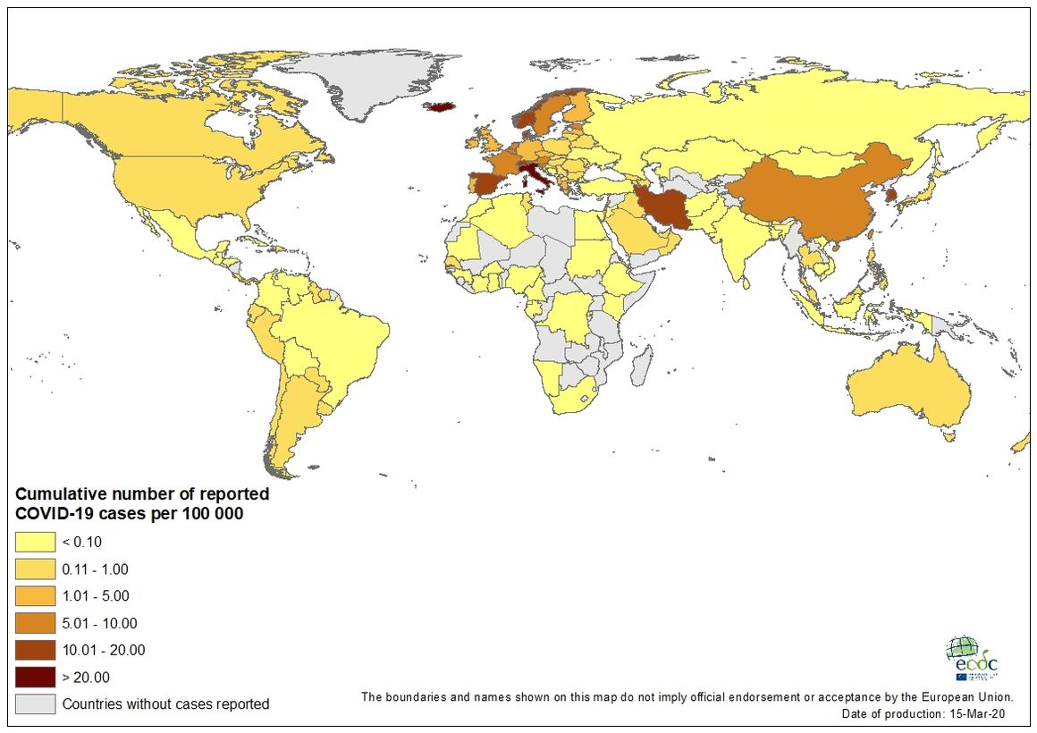

**Carte 1 : Distribution géographique mondiale du nombre cumulé des infections COVID-19 à la date du 15 Mars 2020**

**Situation internationale : Au niveau Mondial**: les cas ont été signalés dans **140 pays** sur tous les continents (figure 2) :

* **Asie : Chine (80844), Hong Kong (148), Macao (10), Iran (13938), République de Corée (8162),** **Japon (773), Malaisie (428), Qatar (262), Singapour (226), Bahreïn (210)**, les territoires palestiniens occupés (193), Thaïlande (114), Philippines (111), Irak (110), Inde (107), Koweït (104), Arabie Saoudite (103), Indonésie (96) , Liban (96), Émirats arabes unis (85), Vietnam (53), Taïwan (53), Brunei (50), Palestine (35), Pakistan (31), Chypre (26), Oman (19), Arménie (18), Azerbaïdjan (15), Afghanistan (11), Maldives (10), Sri Lanka (10), Cambodge (7), Bangladesh (5), Kazakhstan (4), Turquie (2), Bhoutan (1), Jordanie (1), Mongolie (1), Ouzbékistan(1) et Népal (1).
* **Europe : Italie (21175), Espagne (7753), France (4499), Allemagne (3795), Suisse (1359), Royaume-Uni (1140), Pays-Bas (1135), Norvège (1090), Suède (924), Danemark (827),** **Belgique (556)**, **Autriche (504)**, **Grèce (228), Finlande (225), République Tchèque (189), Slovénie (181), Portugal (169),** Islande (156), Irlande (129), Romanie (123), Estonie (115), Pologne (103), Saint-Marin (80), Russie (59), Serbie (46), Slovaquie (44), Bulgarie (41), Albanie (38), Croatie (37), Luxembourg (34), Géorgie (30), Hongrie (30), Biélorussie (27), Lettonie (26), Bosnie-Herzégovine (18), Malte (18), Macédoine du Nord (14), Moldavie (12), Lituanie (8), Liechtenstein (4), Iles Anglo-Normandes (3), Ukraine (3), Iles Féroé (2), Kosovo (2), Monaco (2), Andorre (1), Gibraltar (1) et le Vatican (1).
* **Amérique : États-Unis (2929), Canada (152),** Brésil (151), Chili (61), Mexique (45), Pérou (38), Panama (36), Argentine (34), l’Equateur (28), Costa Rica (26), Colombie (22), la République Dominicaine (11), Bolivie (10), Jamaïque (8), Paraguay (6), Cuba (4), Uruguay (4), Honduras (2), Aruba (2), Venezuela (2), Îles Caïmans (1), Antigua et Barbuda (1), Curaçao (1), Saint Vincent et les Grenadines (1), Guatemala (1), Sainte-Lucie (1), Suriname (1), Guyana (1) et Trinité et Tobago (1).
* **Océanie :** **Australie (250)** et Nouvelle Zélande (6).
* **Afrique :** **Egypte (109),** Algérie (48), Afrique du Sud (38), Maroc (28), **Tunisie (20),** Sénégal (10), Burkina Faso (2), Cameroun (2), Ghana (2), Nigéria (2), République Démocratique du Congo (2), Namibie (2), Cote d’Ivoire (1), Ethiopie (1), Gabon (1), Guinée (1), Kenya (1), Rwanda (1), Mauritanie (1), Soudan (1), Eswatini (1) et Togo (1).
* **Autre :** Croisière Diamond Princess (697), Croisière Grand Princess (21).

Parmi les **10648** décès signalés, 3203 sont survenus en Chine : **3085 de la province Hubei,** 22 de la province Henan, 13 de la province Heilongjiang, 8 du Beijing, 8 du Guangdong, 7 du Shandong, 6 d’Anhui, 6 de la province Chongqing, 6 de la province Hainan, 6 de la province Hebei, 4 du Hong Kong, 4 du Hunan, 3 du Shanghai, 3 du Sichuan, 3 de Tianjin, 3 du Xinjiang, 2 du Gansu, 2 du Guangxi , 2 du Guizhou, 2 du Shaanxi, 2 du Yunnan, 1 du Fujian, 1 du Jiangxi ,1 du Jilin, 1 du Liaoning, 1 du Mongolie-Intérieure, 1 du Zhejiang [7].

**Situation nationale Le nombre de cas cumulés à la date du 15 mars 2020 : 20 cas (Tableau 1, Carte 1, Figure 1)**

* **Le 02 Mars 2020, un cas confirmé d’infection par le SARS-Cov-2 a été identifié en Tunisie : C’est un cas importé** de l’Italie, identifié dans le cadre du suivi des voyageurs en provenance des zones à risque. Il s’agit d’un sujet de sexe masculin, de nationalité tunisienne, il est rentré en Tunisie le 27 Février 2020, il était apyrétique lors du dépistage à l’entrée en Tunisie et a été mis en auto-isolement à domicile. Le 29 Février, il a présenté une fièvre non chiffrée et une toux sèche suite auxquels il a appelé le SAMU 190 le 01 Mars. Un prélèvement nasopharyngé a été fait et le résultat était positif au SARS-CoV-2. Tous les contacts étroits familiaux, communautaires et pendant le voyage (à bord du bateau) de même que les membres de l’équipage et le personnel du contrôle de sécurité ont été tracé, prélevés et testé, et mis en auto-isolement et seront suivi pendant 14 Jours. **Le cas est actuellement asymptomatique et continue à suivre l’auto-isolement. La déclaration de guérison sera faite après l’obtention de deux prélèvements différents négatifs à 48H d’intervalle.**
* **Le 08 Mars 2020, un 2éme** **cas confirmé d’infection par le SARS-Cov-2 a été identifié en Tunisie :** c’est **un cas importé** de l’Italie (date de retour en Tunisie le 22 Février 2020). Il s’agit d’un homme de nationalité tunisienne, âgé de 65 ans, il est actuellement hospitalisé pour détresse respiratoire. Une recherche active d’infection par le SARS-CoV-2 a été lancée parmi tous les contacts étroits : Familiaux et pendant le voyage (les voyageurs et les membres de l’équipage ainsi que le personnel du contrôle de sécurité). Tous les contacts étroits ont été tracés, prélevés et testés pour le SARS-CoV-2, ils ont été mis en auto-isolement et seront suivi pendant 14 jours à partir de la dernière date de contact avec le cas.
* **Le 09 Mars 2020, trois autres cas confirmés d’infection par le SARS-Cov-2 ont été identifiés :**
  + **Un cas importé de l’Italie :** il s’agit d’une femme âgée de 35 ans de nationalité italienne, qui réside à Tunis (travaillant en Tunisie). De retour en Tunisie de l’Italie le 07 mars 2020, elle a présenté le 07 mars une fièvre et de la toux, le prélèvement était positif au SARS-CoV-2. Elle a été mise en auto-isolement à domicile. Tous les contacts étroits ont été tracés, ils seront prélevés et testés pour le SARS-CoV-2. Tous les contacts ont été mis en auto-isolement et seront suivis pendant 14 jours à partir de la dernière date de contact avec le cas.
  + **Un cas importé de la France :** Il s’agit d’un homme âgé de 83 ans, franco-tunisien, résidant en France et originaire de Bizerte. Il est rentré en Tunisie le 28 février 2020, il a consulté le 04 Mars pour fièvre, toux et gêne respiratoire. Le prélèvement était positif au SARS-CoV-2. Il a quitté le territoire national le 09 Mars. Tous les contacts étroits ont été tracés, ils seront prélevés et testés pour le SARS-CoV-2. Tous les contacts ont été mis en auto-isolement et seront suivi pendant 14 jours à partir de la dernière date de contact avec le cas.
  + **Un cas autochtone parmi les contacts étroits familiaux du deuxième cas confirmé identifié.** Il s’agit d’un sujet de sexe féminin (épouse du deuxième cas), qui a été prélevée dans le cadre de la recherche active des cas autour du cas confirmé. Elle présente de la fièvre, une toux et des difficultés respiratoires. Elle est actuellement hospitalisée.
* **Le 10/03/2020, un deuxième cas autochtone a été identifié parmi les contacts étroits du deuxième cas confirmé. Il s’agit d’un homme âgé de 65 ans qui a été prélevé dans le cadre de la recherche active des cas autours du deuxième cas confirmé. Il présente de la fièvre et une toux, il est actuellement en auto-isolement à domicile.** Tous ses contacts étroits ont été tracés, et une recherche active d’autres cas parmi ses contacts a été lancée. Tous les contacts étroits ont été mis en auto-isolement et seront suivis pendant 14 jours à partir de la dernière date de contact avec le cas confirmé.
* **Le 11 Mars 2020,** **un nouveau** **cas confirmé d’infection par le SARS-Cov-2 a été identifié en Tunisie :** c’est **un cas importé** de l’Egypte. Il s’agit d’un homme de 40 ans originaire de l’Ariana, de retour en Tunisie de l’Egypte le 01 mars 2020. Le prélèvement était positif au SARS-CoV-2 le 10 Mars 2020. Il a été mis en auto-isolement à domicile. Tous les contacts étroits ont été tracés, ils seront prélevés et testés pour le SARS-CoV-2. Tous les contacts ont été mis en auto-isolement et seront suivis pendant 14 jours à partir de la dernière date de contact avec le cas.
* **Le 12 Mars 2020, 6 nouveaux cas confirmé d’infection par le SARS-Cov-2 ont été identifiés en Tunisie :** 
  + Deux cas importés de la France : le cas numéro 12 est une femme 36 ans tunisienne arrivée en Tunisie le 08/03/2020. Le 11/03/2020, elle a développé une fièvre avec des signes respiratoires et elle a été prélevée le même jour.

Le cas numéro 13 est une femme âgée de 53 ans arrivée en Tunisie le 11/03/2020, elle a développé les signes (fièvre et signes respiratoires) et a été prélevé le même jour.

* + Deux cas autochtones identifiés suite à la recherche active autour du cas importé de l’Egypte identifié le 10/03/2020 : Une femme âgée de 35 ans et un nourrisson de 3 mois.
  + Deux cas autochtones parmi les contacts étroits du cas importé de l’Italie identifié le 09/03/2020.

-Un homme âgé de 34 ans qui est devenu symptomatique le 10 Mars 2020. Il a été prélevé le jour même.

-Une femme âgée de 28 ans devenue symptomatique le 10 Mars 2020.

* **Le 13 Mars 2020, 3 nouveaux cas confirmés d’infection par le SARS-Cov-2 ont été identifiés en Tunisie :** 
  + - Un cas importé de l’Egypte dont la date de retour est le 2 mars 2020.
    - Un cas autochtone parmi les contacts étroits du cas importé de l’Italie identifié le 09/03/2020.
    - Un cas autochtone parmi les contacts étroits du cas importé de la France identifié le 09/03/2020.
* **Le 14 Mars 2020, 2 nouveaux cas confirmés** **par le SARS-Cov-2 ont été identifiés en Tunisie :**
* Un cas importé de la France dont la date de retour est le 12/03/2020.
* Un cas autochtone parmi les contacts étroits du cas importé de la France identifié le 12/03/2020.
* **Le 15 Mars 2020, 2 nouveaux cas confirmés par le SARS-Cov-2 ont été identifiés en Tunisie**
* 2 cas importés de la France dont les dates de retour était le 11 Mars 2020.

**Tableau 1 : Description des cas d’infection par le SARS-Cov-2 en Tunisie à la date du 15 Mars 2020**

|  |  |  |  |  |  |  |  |  |
| --- | --- | --- | --- | --- | --- | --- | --- | --- |
| Cas Confirmé | Gouvernorat  de résidence | date de Début de Signes | Transmission | Pays de transmission | Cas index | Date de confirmation | Age | Sexe |
| 1 | Gafsa | 29/02/2020 | Importé | Italie |  | 02/03/2020 | 40 ans | Masculin |
| 2 | Mahdia | 02/03/2020 | Importé | Italie |  | 08/03/2020 | 64 ans | Masculin |
| 3 | Mahdia | 07/03/2020 | Autochtone |  | Cas 2 | 10/03/2020 | 62 ans | Masculin |
| 4 | Mahdia | 04/03/2020 | Autochtone |  | Cas 2 | 09/03/2020 | 54 ans | Féminin |
| 5 | Bizerte | 04/03/2020 | Importé | France |  | 09/03/2020 | 83 ans | Masculin |
| 6 | Tunis | 07/03/2020 | Importé | Italie |  | 09/03/2020 | 35 ans | Féminin |
| 7 | Ariana | 02/03/2020 | Importé | Egypte |  | 11/03/2020 | 40 ans | Masculin |
| 8 | Ariana | 12/03/2020 | Autochtone |  | Cas 7 | 12/03/2020 | 3 mois | Féminin |
| 9 | Ariana | 12/03/2020* | Autochtone |  | Cas 7 | 12/03/2020 | 35 ans | Féminin |
| 10 | Tunis | 10/03/2020 | Autochtone |  | Cas 6 | 12/03/2020 | 34 ans | Féminin |
| 11 | Tunis | 10/03/2020 | Autochtone |  | Cas 6 | 12/03/2020 | 28 ans | Masculin |
| 12 | Tunis | 11/03/2020 | Importé | France |  | 12/03/2020 | 53 ans | Féminin |
| 13 | Tunis | 11/03/2020 | Importé | France |  | 12/03/2020 | 36 ans | Féminin |
| 14 | Bizerte | 12/03/2020 | Autochtone |  | Cas 5 | 13/03/2020 | 45 ans | Féminin |
| 15 | Ariana | 01/03/2020 | Importé | Egypte |  | 13/03/2020 | 40 ans | Masculin |
| 16 | Tunis | 11/03/2020 | Autochtone |  | Cas 6 | 13/03/2020 | 27 ans | Masculin |
| 17 | Tataouine | 12/03/2020 | Importé | France |  | 14/03/2020 | 47 ans | Masculin |
| 18 | Ariana | 13/03/2020 | Autochtone |  | Cas 13 | 14/03/2020 | 71 ans | Féminin |
| 19 | Tunis | 13/03/2020 | Importé | France |  | 15/03/2020 | 30 ans | Féminin |
| 20 | Kairouan | 11/03/2020 | Importé | France |  | 15/03/2020 | 34 ans | Masculin |

*Date de prélèvement



**Carte 1 : Distribution géographique des cas confirmés COVID-19 en Tunisie à la date du 15 Mars 2020**

**Figure 1 : Courbe épidémique des cas confirmés COVID-19[8] en Tunisie à la date du 15 Mars 2020**

**Tableau n°2 : Distribution géographique des infections au COVID-19, à la date du 15 Mars 2020**[9]

|  |  |  |  |  |  |
| --- | --- | --- | --- | --- | --- |
| Continent | Pays/Région | Nombre de cas confirmés | Nombre de nouveaux cas | Nombre de décès | Nombre de nouveaux décès |
| Asie | **Chine** | **81002\*** | **28** | **3203** | **10** |
| Asie | **Iran** | **13938** | **1209** | **724** | **113** |
| Asie | **République Corée** | **8162** | **76** | **75** | **3** |
| Asie | **Japon** | **773** | **47** | **22** | **1** |
| Asie | **Malaisie** | **428** | **190** | **0** | **0** |
| Asie | **Qatar** | **262** | **0** | **0** | **0** |
| Asie | **Singapour** | **226** | **14** | **0** | **0** |
| Asie | **Bahreïn** | **210** | **0** | **0** | **0** |
| Asie | **Les territoires palestiniens occupés** | **193** | **50** | **0** | **0** |
| Asie | Thaïlande | 114 | **32** | 1 | 0 |
| Asie | Philippines | 111 | **13** | 8 | 0 |
| Asie | Irak | 110 | 9 | 10 | 1 |
| Asie | Inde | 107 | 23 | 2 | 0 |
| Asie | Koweït | 104 | 4 | 0 | 0 |
| Asie | Arabie Saoudite | 103 | 17 | 0 | 0 |
| Asie | Indonésie | 96 | 0 | 5 | 0 |
| Asie | Liban | 96 | 19 | 3 | 0 |
| Asie | Emirats Arabes Unis | 85 | 0 | 0 | 0 |
| Asie | Taïwan | 53 | 3 | 1 | 0 |
| Asie | Vietnam | 53 | 0 | 0 | 0 |
| Asie | Brunei | 50 | 10 | 0 | 0 |
| Asie | Palestine | 35 | 0 | 0 | 0 |
| Asie | Pakistan | 31 | 3 | 0 | 0 |
| Asie | Chypre | 26 | 12 | 0 | 0 |
| Asie | Oman | 19 | 0 | 0 | 0 |
| Asie | Arménie | 18 | 10 | 0 | 0 |
| Asie | Azerbaïdjan | 15 | 0 | 1 | 0 |
| Asie | Afghanistan | 11 | 4 | 0 | 0 |
| Asie | Maldives | 10 | 1 | 0 | 0 |
| Asie | Sri Lanka | 10 | 4 | 0 | 0 |
| Asie | Cambodge | 7 | 2 | 0 | 0 |
| Asie | Kazakhstan | 4 | 0 | 0 | 0 |
| Asie | Bangladesh | 5 | 2 | 0 | 0 |
| Asie | Turquie | 2 | 0 | 0 | 0 |
| Asie | Bhoutan | 1 | 0 | 0 | 0 |
| Asie | Jordanie | 1 | 0 | 0 | 0 |
| Asie | Mongolie | 1 | 0 | 0 | 0 |
| Asie | Népal | 1 | 0 | 0 | 0 |
| Asie | Ouzbékistan | 1 | 1 | 0 | 0 |
| Autre | Croisière internationale au Japon « Diamond Princess »** | 697 | 1 | 7 | 0 |
| Autre | Croisière « Grand Princess » | 21 | 0 | 0 | 0 |

|  |  |  |  |  |  |
| --- | --- | --- | --- | --- | --- |
| Continent | Pays/Région | Nombre de cas confirmés | Nombre de nouveaux cas | Nombre de décès | Nombre de nouveaux décès |
| Europe | **Italie** | **21175** | **3515** | **1441** | **173** |
| Europe | **Espagne** | **7753** | **2000** | **288** | **152** |
| Europe | **France** | **4499** | **838** | **91** | **12** |
| Europe | **Allemagne** | **3795** | **120** | **8** | **1** |
| Europe | **Suisse** | **1359** | **234** | **13** | **6** |
| Europe | **Royaume-Uni** | **1140** | **0** | **21** | **0** |
| Europe | **Pays-Bas** | **1135** | **331** | **20** | **10** |
| Europe | **Norvège** | **1090** | **192** | **3** | **2** |
| Europe | **Suède** | **924** | **110** | **2** | **1** |
| Europe | **Danemark** | **827** | **0** | **1** | **1** |
| Europe | **Belgique** | **556** | **0** | **3** | **0** |
| Europe | **Autriche** | **504** | **0** | **1** | **0** |
| Europe | **Grèce** | **228** | **38** | **4** | **1** |
| Europe | **Finlande** | **225** | **70** | **0** | **0** |
| Europe | **République Tchèque** | **189** | **48** | **0** | **0** |
| Europe | **Slovénie** | **181** | **40** | **1** | **1** |
| Europe | **Portugal** | **169** | **57** | **0** | **0** |
| Europe | **Islande** | **156** | **22** | **0** | **0** |
| Europe | Irlande | 129 | **39** | 2 | 1 |
| Europe | Romanie | 123 | 34 | 0 | 0 |
| Europe | Estonie | 115 | 36 | 0 | 0 |
| Europe | Pologne | 103 | 35 | 2 | 0 |
| Europe | Saint-Marin | 80 | 0 | 5 | 0 |
| Europe | Russie | 59 | 14 | 0 | 0 |
| Europe | Serbie | 46 | 15 | 0 | 0 |
| Europe | Slovaquie | 44 | 12 | 0 | 0 |
| Europe | Bulgarie | 41 | 18 | 2 | 1 |
| Europe | Albanie | 38 | 5 | 1 | 0 |
| Europe | Croatie | 37 | 5 | 0 | 0 |
| Europe | Luxembourg | 34 | 0 | 1 | 0 |
| Europe | Géorgie | 30 | 0 | 0 | 0 |
| Europe | Hongrie | 30 | 11 | 0 | 0 |
| Europe | Biélorussie | 27 | 0 | 0 | 0 |
| Europe | Lettonie | 26 | 9 | 0 | 0 |
| Europe | Bosnie-Herzégovine | 18 | 5 | 0 | 0 |
| Europe | Malte | 18 | 6 | 0 | 0 |
| Europe | Macédoine du Nord | 14 | 0 | 0 | 0 |
| Europe | Moldavie | 12 | 6 | 0 | 0 |
| Europe | Lituanie | 8 | 2 | 0 | 0 |
| Europe | Liechtenstein | 4 | 0 | 0 | 0 |
| Europe | Iles Anglo-Normandes | 3 | 0 | 0 | 0 |
| Europe | Ukraine | 3 | 0 | 1 | 0 |
| Europe | Iles Féroé | 2 | 0 | 0 | 0 |
| Europe | Kosovo | 2 | 0 | 0 | 0 |
| Europe | Monaco | 2 | 0 | 0 | 0 |
| Europe | Andorre | 1 | 0 | 0 | 0 |
| Europe | Gibraltar | 1 | 0 | 0 | 0 |
| Europe | Vatican | 1 | 0 | 0 | 0 |

|  |  |  |  |  |  |
| --- | --- | --- | --- | --- | --- |
| Continent | Pays/Région | Nombre de cas confirmés | Nombre de nouveaux cas | Nombre de décès | Nombre de nouveaux décès |
| Amérique | **les États-Unis d'Amérique** | **2929** | **755** | **57** | **10** |
| Amérique | **Canada** | **152** | **0** | **1** | **0** |
| Amérique | **Brésil** | **151** | **0** | **0** | **0** |
| Amérique | Chili | 61 | 28 | 0 | 0 |
| Amérique | Mexique | 45 | 33 | 0 | 0 |
| Amérique | Pérou | 38 | 10 | 0 | 0 |
| Amérique | Panama | 36 | 9 | 1 | 0 |
| Amérique | Argentine | 34 | 3 | 2 | 1 |
| Amérique | Equateur | 28 | 9 | 0 | 0 |
| Amérique | Costa Rica | 26 | 3 | 0 | 0 |
| Amérique | Colombie | 22 | 9 | 0 | 0 |
| Amérique | République Dominicaine | 11 | 6 | 0 | 0 |
| Amérique | Bolivie | 10 | 7 | 0 | 0 |
| Amérique | Jamaïque | 8 | 0 | 0 | 0 |
| Amérique | Paraguay | 6 | 0 | 0 | 0 |
| Amérique | Cuba | 4 | 0 | 0 | 0 |
| Amérique | Uruguay | 4 | 0 | 0 | 0 |
| Amérique | Honduras | 2 | 0 | 0 | 0 |
| Amérique | Aruba | 2 | 0 | 0 | 0 |
| Amérique | Venezuela | 2 | 0 | 0 | 0 |
| Amérique | Trinité et Tobago | 2 | 1 | 0 | 0 |
| Amérique | Îles Caïmans | 1 | 0 | 0 | 0 |
| Amérique | Saint Vincent et les Grenadines | 1 | 0 | 0 | 0 |
| Amérique | Antigua et Barbuda | 1 | 1 | 0 | 0 |
| Amérique | Curaçao | 1 | 1 | 0 | 0 |
| Amérique | Guatemala | 1 | 1 | 0 | 0 |
| Amérique | Sainte-Lucie | 1 | 1 | 0 | 0 |
| Amérique | Suriname | 1 | 1 | 0 | 0 |
| Amérique | Guyana | 1 | 1 | 0 | 0 |
| Océanie | **Australie** | **250** | **50** | **3** | **0** |
| Océanie | Nouvelle Zélande | 6 | 0 | 0 | 0 |
| Afrique | **Egypte\*\*\*** | **109** | **29** | **2** | **0** |
| Afrique | Algérie[10] | 48 | 11 | 4 | 1 |
| Afrique | Afrique du Sud | 38 | **14** | 0 | 0 |
| Afrique | Maroc[11] | 28 | **11** | 1 | 0 |
| Afrique | **Tunisie** | **20** | **2** | **0** | **0** |
| Afrique | Sénégal | 10 | 0 | 0 | 0 |
| Afrique | Burkina Faso | 2 | 0 | 0 | 0 |
| Afrique | Cameroun | 2 | 0 | 0 | 0 |
| Afrique | Ghana | 2 | 0 | 0 | 0 |
| Afrique | Nigeria | 2 | 0 | 0 | 0 |
| Afrique | République Démocratique du Congo | 2 | 0 | 0 | 0 |
| Afrique | Namibie | 2 | 0 | 0 | 0 |
| Afrique | Cote d’Ivoire | 1 | 0 | 0 | 0 |
| Afrique | Ethiopie | 1 | 0 | 0 | 0 |
| Afrique | Guinée | 1 | 0 | 0 | 0 |
| Afrique | Kenya | 1 | 0 | 0 | 0 |
| Afrique | Soudan | 1 | 0 | 0 | 0 |
| Afrique | Rwanda | 1 | 0 | 0 | 0 |
| Afrique | Togo | 1 | 0 | 0 | 0 |
| Afrique | Mauritanie | 1 | 1 | 0 | 0 |
| Afrique | Gabon | 1 | 0 | 0 | 0 |
| Afrique | Eswatini | 1 | 0 | 0 | 0 |
| Total | | **158260** | **10648** | **6044** | **502** |

** Le nombre de cas confirmé en France inclus la France Métropolitaine (4469) et l’Outre Mer (30)

*** Le nombre de cas en Egypte inclus 45 personnes (14 egyptiens) dans le bateau de croisière dans laquelle une femme a été diagnostiquée positif après son retour à son pays Taiwan.

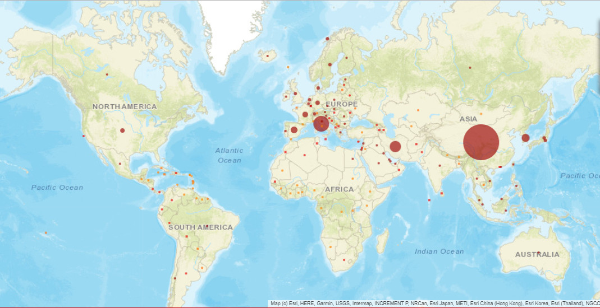

**Figure n°2 : Distribution géographique mondiale des infections à COVID-19, à la date du 15 Mars 2020**[12]

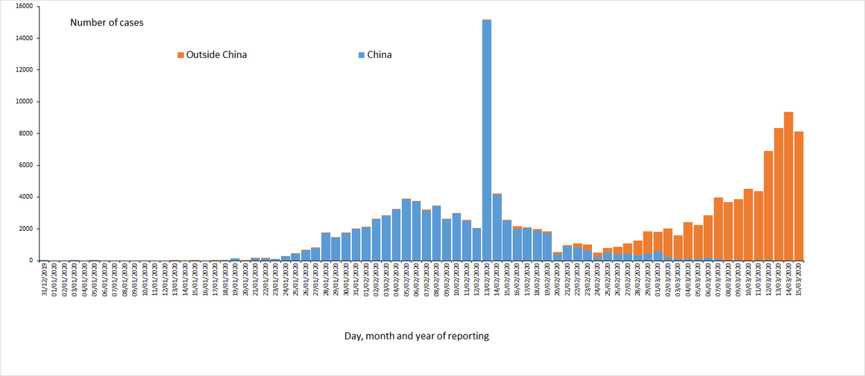

**Figure n°3**[13]**: Courbe épidémique des infections à COVID-19 dans le monde, à la date du 15 Mars 2020**[14]

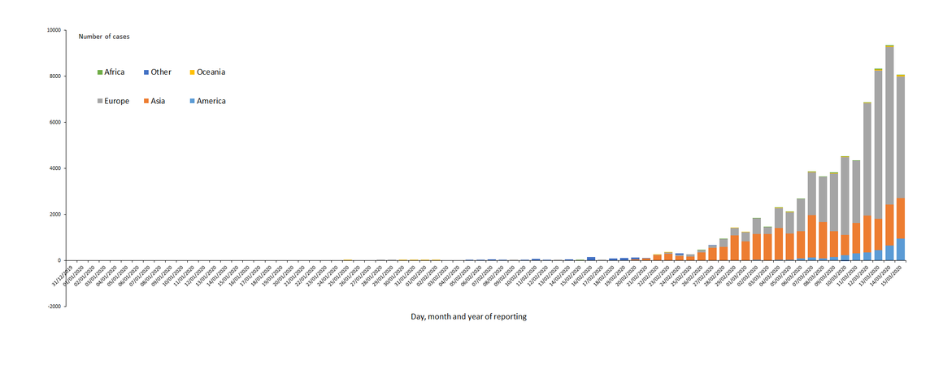

**Figure n°4**[15]**: Distribution des cas d’infections à COVID-19 dans le monde en dehors de la Chine à la date du 15 Mars 2020**[16]

**Les 10 actions prioritaires suivantes ont été mises en place par le Ministère de la Santé depuis le 18 Janvier 2020 :**

1. Instauration d’un organe de Leadership et de coordination : CNM2P2RSARS-CoV-2 ;
2. Renforcement des capacités de veille aux points d'entrée internationaux ;
3. Renforcement des Systèmes d’Alerte Précoce et de Réponse Rapide : « Early Warning and Response System » (EWAR);
4. Amélioration de la gestion et de la prise en charge des cas ;
5. Amélioration des mesures de prévention et de contrôle des infections, dans tous les établissements de santé, au niveau national, régional et local ;
6. Renforcement des capacités de laboratoire par l’amélioration de l'accès aux tests de diagnostic de qualité et à la rapidité d’obtention des résultats ;
7. Renforcement des capacités de réponse rapide aux niveaux national, régional et local ;
8. Amélioration de la logistique, de l'approvisionnement et de la gestion des approvisionnements et disposer de stocks stratégiques
9. Amélioration de la communication sur les risques et l'engagement communautaire

**Les activités suivantes ont été mises en place à partir du 22 Janvier 2020 :**

* + Renforcement de la collaboration avec l’Office de l’Aviation Civile et des Aéroports et les compagnies aériennes pour la gestion des cas à bord des aéronefs par la notification de tout cas suspect et l’identification des voyageurs en provenance de la Chine et autres zones à risque. Cette identification se fera par un questionnaire dédié distribué pendant le vol et collecté à la sortie des aéronefs par les équipes de contrôle sanitaire aux frontières. Ces dernières procéderont à la mise en œuvre du triage à la sortie des aéronefs.
  + Collaboration intersectorielle entre les différents ministères et les autres intervenants de santé publique
  + Mise en place du **dépistage de la fièvre par les caméras thermiques** à l’entrée dans tous les aéroports et aux points d’entrée maritimes et terrestre, destiné aux passagers à risque c'est-à-dire ayant une notion de voyage ou de séjour dans les zones à risque et orientation des cas suspects vers l’unité d’isolement de l’aéroport pour un suivi médical adapté et réalisation des prélèvements et tests de diagnostics.
  + Pour **les voyageurs en provenance des zones à risque et qui sont apyrétiques au moment du dépistage** (en période d’incubation ou sous antipyrétiques ou anti-inflammatoires), ils seront suivis activement par téléphone pendant les 14 jours qui suivent la date de départ des zones à risque, sensibilisés sur les mesures de prévention et informés de la nécessité de garder leur domicile et de contacter le 190 **(SAMU)** devant toute symptomatologie évocatrice.
  + Diffusion de messages de communication aux points d'entrée aériens, maritimes et terrestres, à tous les voyageurs par le biais d'affiches, de dépliants et d'un bulletin électronique, visant à sensibiliser les voyageurs sur les mesures de prévention, les signes et symptômes de la maladie ainsi que les modalités de leur orientation et prise en charge en cas d’apparition de signes évocateurs dans les 14 jours suivant leur retour des zones touchées.
  + Elaboration et diffusion d’une fiche de renseignements au niveau des points d’entrée aériens, maritimes et terrestres pour tous les passagers entrants en Tunisie et ce afin de documenter des informations précises sur les itinéraires de voyage de chaque passager ainsi que leurs coordonnées en Tunisie. Cette fiche est disponible en format papier et en format électronique
  + Mise à la disposition de la communauté d’un numéro gratuit 190 **(SAMU)** pour information et signalement des symptômes.
* **Un numéro vert 80 10 19 19** est mis à la disposition de toute personne voulant se renseigner sur les mesures prises par la Tunisie.

**Des mesures supplémentaires ont été prises suite au conseil ministériel du 04 Mars 2020, parmi ces mesures on cite :**

• Suspendre les voyages maritimes en provenance du Nord de l'Italie (la ligne de Gênes) et intensifier les précautions pour les voyages de Marseille.

• Transfert de tous les vols en provenance d'Italie vers le terminal numéro 2, dans le but de garantir qu'il n'y ait pas de contact entre les voyageurs en provenance de ce pays et le reste des autres pays, en gardant à l'esprit que le ministère de la Santé a fourni toutes les exigences de surveillance de la santé à cette station pour prévenir le COVID-19.

• Réaliser des rencontres sportives internationales en présence des publics invités, à l'exception des publics précédemment présentés en Tunisie depuis l'Égypte, en prenant les précautions sanitaires nécessaires à ces publics.

• Suspendre l'échange d'étudiants et de délégations d'étudiants à l'étranger, sauf en cas de nécessité absolue, tout en prenant les précautions sanitaires nécessaires.

• Appel à évier autant que possible les manifestations collectives et surtout les manifestations culturelles.

• Intensification des campagnes médiatiques et de sensibilisation pour sensibiliser à l'importance de l'adhésion à quarantaine pour les voyageurs de retour des zones à risque, dans le but d'assurer l'inclusion de tous dans le plan national de lutte contre le COVID-19.

• Distribution des cartes sanitaires pour les voyageurs à l’intérieur des avions et des bateaux.

* Mener des actions de formation pour les fonctionnaires et les cadres d'autres ministères (éducation, enseignement supérieur, transports ...) afin de contribuer à l'effort de sensibilisation pour lutter contre le COVID-19 en Tunisie.

Le 10 Mars 2020, suite à l’identification des deux premiers cas autochtones autour du deuxième cas importé dont la date d’entrée en Tunisie remonte au 22 février, le ministère de la santé a lancé **une recherche active rétrospective** **de tous les cas suspects** parmi les voyageurs en provenance des zones à risque élevé. Ces personnes sont tenues d’informer les autorités sanitaires tunisiennes de toute symptomatologie évocatrice du COVID-19, de s’auto-isoler avec surveillance active et application des mesures d’hygiène.

**Activation du plan de préparation et de riposte au risque d’introduction et de dissémination du SARS-CoV-2 en Tunisie :**

Un plan de prévention, de préparation et de riposte au risque d’introduction du «SARS-CoV-2» en Tunisie intitulé « 2P2RCOVID-19»ainsi qu’un manuel de procédures ont été élaborés.

**L’Objectif Général du « 2P2R COVID-2 »** est de renforcer la veille, le dépistage et le suivi des cas et des contacts, améliorer les mesures de prévention et de contrôle des infections et la prise en charge diagnostique et thérapeutique des cas, afin d’éviter la dissémination de cette infection à la collectivité.

**Les objectifs secondaires de ce plan sont les suivants**:

* + 1. Identifier, isoler et prendre en charge les cas suspects
    2. Réduire les infections secondaires parmi les contacts étroits et les travailleurs de la santé, en prévenant les événements d'amplification de la transmission
    3. Communiquer les informations critiques sur les risques et les événements à toutes les communautés et lutter contre la désinformation.

|  |
| --- |
| **Les différentes phases « 2P2RCOVID-19»sont :** |
| * **La phase 1** a pour objet de freiner l’introduction du virus sur le territoire national. C’est dans ce cadre que des mesures de quarantaine préventives « autoisolement au lieu de résidence » ont été mises en place pour les personnes revenant d’une zone à risque. La priorité est de détecter précocement les premiers cas arrivant dans le pays. Cette phase est basée sur le dépistage aux points d’entrée, le suivi des passagers de retour des zones à risque et le suivi des contacts des cas confirmés « contact tracing ». |
| * **La phase 2** a pour objet d’en freiner la propagation en Tunisie. Cette phase est déclenchée par l’identification de zones de circulation du virus sur le territoire national « clusters », la multiplication et le regroupement des cas autochtones. Les mesures prises dans le cadre de la phase 1 continuent de s’appliquer, avec certaines évolutions :   + Fermeture des établissements scolaires.   + Des restrictions de visites et des déplacements, la suspension de certains transports en commun   + La restriction des grands rassemblements (spectacles, rencontres sportives, foires, salons, congrès)   + Dans les clusters, ces zones de regroupement de cas, le dispositif mis en place est généralement plus contraignant avec interdiction de déplacement en dehors des zones de clusters |
| * **La Phase 3** a pour objet de gérer dans les meilleures conditions les conséquences de l’épidémie et d’en atténuer les effets. Cette étape se caractérise par la circulation du virus sur l’ensemble du territoire. L’organisation prévoit la mobilisation complète du système sanitaire, ainsi que les établissements médicaux pour protéger les populations à risque, assurer la prise en charge des patients sans gravité dans leurs lieux de résidence, et des patients présentant des signes de gravité en établissement de soins. Les activités collectives sont fortement touchées. |

**Evaluation du risque d’importation des cas en Tunisie :**

Le tableau 2 résume la définition et la classification des différentes zones d’exposition et les mesures prises par le ministère de la santé en fonction du niveau de risque.

**Tableau n° 2 : Critères de définition et classification d’une zone d’exposition à risque pour le COVID-19 (5 mars 2020)**

|  |  |  |  |  |
| --- | --- | --- | --- | --- |
|  | **Définition** | **Niveau de Risque** | **Recommandations pour les voyageurs sortants de la Tunisie** | **Recommandations pour les voyageurs entrants en Tunisie** |
| Niveau 0 | Zéro cas identifiés | Très faible | Pas de restriction pour les voyageurs  Respect des précautions standards | Pas de mesures spécifiques |
| Niveau 1 | Un ou plusieurs cas importés sans aucune transmission locale (autochtone) | Très faible | Pas de restriction pour les voyageurs Respect des précautions standards | Pas de mesures spécifiques |
| Niveau 2 | Transmission communautaire limitée soit à "des clusters" soit dans des zones géographiques (<3) | Faible à Moyen | Pas de restriction pour les voyageurs Respect des précautions standards  Application des mesures locales pour les voyageurs visiteurs/ résidants dans les clusters ou les zones géographiques | Application des mesures locales pour les voyageurs en provenance des clusters ou des zones géographiques touchés  Application de l'autoisolement pendant 14 jours à partir de la date d'entrée en Tunisie pour les voyageurs en provenance des clusters/ou des zones géographiques touchées  En cas d'apparition de signes évocateurs, application de la définition d'un cas suspect |
| Niveau 3 | Transmission communautaire soutenue dans plusieurs zones géographiques (>=3) | Elevé | Sauf nécessité absolue, Report du voyage recommandée,  Respect des précautions standards  Application des mesures prises par le pays visité | Application des mesures locales pour les voyageurs en provenance des pays à risque élevé  Application de l'autoisolement pendant 14 jours à partir de la date d'entrée en Tunisie pour les voyageurs en provenance des pays à risque élevé  En cas d'apparition de signes évocateurs, application de la définition d'un cas suspect |
| Niveau 4 | Transmission communautaire soutenue généralisée | Très élevés | Sauf nécessité absolue, abstention de voyage recommandée  Respect des précautions standards et des recommandations locales,  Application des mesures pour les voyageurs allant vers /Provenant des pays à risque très élevé | Application des mesures locales pour les voyageurs en provenance des pays à risque élevé  Application de l'autoisolement pendant 14 jours à partir de la date d'entrée en Tunisie pour les voyageurs en provenance des pays à risque très élevé  En cas d'appartion de signes évocateurs, application de la définition d'un cas suspect |

|  |  |  |  |
| --- | --- | --- | --- |
| **Centre des opérations sanitaires stratégiques (ShocRoom)** | **Observatoire National des Maladies Nouvelles et Emergentes** | **SAMU** | |
| **Tél. : +216 71 567500 Fax : +216 71567588 Mail :**[shocroom@rns.tn](mailto:shocroom@rns.tn) | **Tél. :** [+216 71 284 547](tel:%2B216%2071%20284%20547)/560/561    **Fax :** + 216 71 89 45 33  **E-mail :** [onmne@rns.tn](mailto:onmne@rns.tn)  **Site web :**[www.onmne.tn](http://www.onmne.tn)  **Alerte** : alert.corona@rns.tn | **SAMU 01(Nord Est)** | **190 71589271 71589626**  **71589596** |
| **SAMU 03(Centre Est)** | **190 73369090 73369393** |
| **SAMU 04** | **190**  **74.672372** |
| **SAMU 06 (Centre Ouest)** | **190 76217608 76217915 76217920** |
| **SAMU 05 (Sud Est)** | **190**  **75294529** |
| **SAMU 08 (Nord-Ouest)** | **190**  **78613213** |

**Contacts utiles**

**Numéro vert : 80 10 19 19**

1. <https://www.who.int/dg/speeches/detail/who-director-general-s-opening-remarks-at-the-media-briefing-on-covid-19---11-march-2020>
2. <https://apps.who.int/iris/bitstream/handle/10665/330858/WHO-2019-nCoV-SurveillanceGuidance-2020.3-fre.pdf>
3. Ces définitions sont susceptibles d’évoluer à tout moment en fonction des informations disponibles concernant cet épisode.
4. **Les zones à risque** sont définies comme les pays pour lesquels une transmission communautaire du SARS-CoV-2 est décrite : **Niveau 3** caractérisé par une transmission communautaire soutenue dans plusieurs zones géographiques (>=3) ou **Niveau 4** caractérisé par une transmission communautaire soutenue généralisée. Cette liste est mise à jour périodiquement sur le site du ministère de la santé. Au cas par cas et après consultation de la commission nationale, une exposition avérée ou potentielle à un évènement de type cluster (chaîne de transmission de taille importante), documenté hors de ces zones d’exposition à risque, pourra aussi être considérée.
5. 1. <https://www.mscbs.gob.es/profesionales/saludPublica/ccayes/alertasActual/nCov-China/areas.htm>
   2. <https://www.rki.de/DE/Content/InfAZ/N/Neuartiges_Coronavirus/nCoV.html>
   3. <https://www.bundesgesundheitsministerium.de/en/press/2020/coronavirus.html>
   4. <https://www.swissinfo.ch/eng/covid-19_coronavirus--the-situation-in-switzerland/45592192>
   5. <https://www.government.nl/topics/coronavirus-covid-19/news/2020/03/11/one-deceased-patient-121-new-patients-in-total-503-positive-tested-persons>
   6. <https://wwwnc.cdc.gov/travel/notices/alert/coronavirus-global>
   7. <https://www.folkhalsomyndigheten.se/smittskydd-beredskap/utbrott/aktuella-utbrott/covid-19/>
   8. <https://www.fhi.no/en/news/2020/status-koronavirus-tirsdag-10.-mars-2020/>
   9. <https://www.belgium.be/en>
   10. <https://travel.state.gov/content/travel/en/traveladvisories/COVID-19-Country-Specific-Information.html>
   11. <https://www.canada.ca/en/public-health/services/diseases/2019-novel-coronavirus-infection.html#a1>
   12. <https://ca.usembassy.gov/global-level-3-health-advisory-reconsider-travel/>
   13. <https://thl.fi/en/web/infectious-diseases/what-s-new/coronavirus-covid-19-latest-updates>
   14. <https://gr.usembassy.gov/covid-19-information-2/>
   15. <https://sa.usembassy.gov/health-alert-ii-u-s-mission-saudi-arabia-15-march-2020/>
   16. <https://iq.usembassy.gov/u-s-citizen-services/security-and-travel-information/>
   17. <https://lb.usembassy.gov/u-s-citizen-services/security-and-travel-information/>
   18. <https://www.who.int/india/emergencies/novel-coronavirus-2019>

  
6. * **L’Égypte est actuellement classée comme un pays niveau 2, toutefois, suite à l’identification de deux cas importés de l’Egypte en Tunisie, les mesures du niveau 4 sont aussi applicables à tous les voyageurs en provenance de l’Egypte.**

  
7. <https://gisanddata.maps.arcgis.com/apps/opsdashboard/index.html#/bda7594740fd40299423467b48e9ecf6> pour plus de détails sur les décès par provinces en Chine.
8. **Pour les cas asymptomatiques, la date considérée est la date du prélèvement** 
9. Source : <https://infographics.channelnewsasia.com/covid-19/map.html>

   **\***: Les cas confirmés en Chine inclus : Hong Kong (148) et Macao (10)

   ** : Autres est en rapport avec les cas identifiés dans la croisière actuellement dans les eaux territoriales japonaises

  
10. INSP Algérie Bulletin du 15/03/2020

    <http://www.insp.dz/images/evenements/Coronavirus/Situation%2013%20mars%202020%20(1).pdf>
11. Ministère de la santé du Maroc (15/03/2020) <https://www.sante.gov.ma/pages/actualites.aspx?idactu=419>
12. Source : <https://infographics.channelnewsasia.com/covid-19/map.html>
13. Cet histogramme est basé sur les informations disponibles au moment de la publication, provenant de plusieurs sources. L'exhaustivité des données dépend de la disponibilité des informations provenant des zones affectées. Toutes les données doivent être interprétées avec prudence car l'épidémie évolue rapidement. De plus, en raison de l'indisponibilité des données sur la date de début, des tests probables d'échantillons rétrospectifs et de l'extension actuelle de l'introduction du test de laboratoire spécifique pour COVID-19, ce chiffre pourrait ne pas refléter l'évolution de l'épidémie en Chine. **Entre le 13/02/2020 et le 20/02/2020, le nombre de cas de COVID19 en Chine a inclus tous les cas avec un diagnostic clinique de pneumonie (sans nécessairement de confirmation au laboratoire)**
14. Source : ECDC (14/03/2020) <https://www.ecdc.europa.eu/en/geographical-distribution-2019-ncov-cases>
15. Cet histogramme est basé sur les informations disponibles au moment de la publication et provenant de plusieurs sources selon **la définition de cas appliquée dans ces continents**. L'exhaustivité des données dépend de la disponibilité des informations provenant des zones affectées. Toutes les données doivent être interprétées avec prudence car l'épidémie évolue rapidement. De plus, en raison de l'indisponibilité des données sur la date de début, des tests probables d'échantillons rétrospectifs et de l'extension actuelle de l'introduction du test de laboratoire spécifique pour COVID-19, ce chiffre pourrait ne pas refléter l'évolution de l'épidémie en Chine**.** 
16. Source : ECDC (14/03/2020) <https://www.ecdc.europa.eu/en/geographical-distribution-2019-ncov-cases>